Если ребенок курит

***Если ребенок курит: несколько советов родителям.***

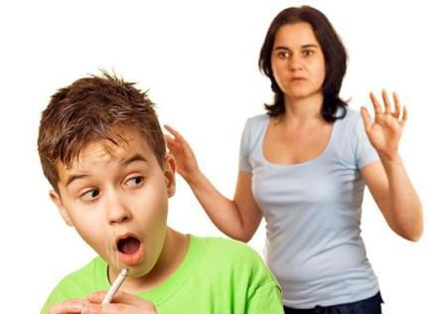

С раннего детства вы оберегали своего малыша от различных негативных факторов окружающего мира. Однако ребенок растет, идет в школу, заводит новые знакомства, самостоятельно продолжает познавать мир, и не всегда это познание может быть положительным. Каждый родитель стремится уберечь ребенка от алкоголя, наркомании, плохих компаний и курения. Однако не всегда и не  у всех это получается. Сегодня мы поговорим о том, что же делать, если ребенок начал курить.

Возможно, вы почувствовали табачный запах от одежды ребенка, нашли у него в кармане спички или сигареты. Однако не стоит сразу же впадать в панику, ведь эта ситуация разрешима.



В первую очередь необходимо поговорить с ребенком. Но для этого нужно знать, как правильно  начать разговор, чтобы он принес результаты.  Вот несколько советов, что необходимо делать, если ваш ребенок стал курить:

— самое важное – спокойно поговорить с ребенком. Цель разговора – понять, почему у вашего ребенка появилась эта вредная привычка. Существует несколько вариантов:

1. Ребенок хочет продемонстрировать свой авторитет в кругу друзей.

2. Курит, потому что все друзья так делают.

3. Решил попробовать, как это.



Вы должны объяснить ребенку, что курение не оказывает влияние на авторитет в компании. Намного важнее, что он думает, что ему интересно в жизни, важна его индивидуальность.  Кроме этого вы можете рассказать о том, что на сегодняшний день молодежь пропагандирует здоровый образ жизни – именно это сейчас модно.  И если ребенок на вопрос: "А ты почему не куришь?" ответ фразой "по убеждениям",  это возвысит его в глазах других людей.



Можете привести личный пример, рассказав о том, что тоже когда-то пробовали курить, но это вам не понравилось и сегодня вы спокойно живете без сигарет. Такая личная история поможет малышу принять правильное решение;

— данная ситуация неприятна и это неудивительно. Однако не стоит нападать на ребенка, кричать на него и ругать. Такие действия будут восприняты ребенком в штыки, он замкнется в себе, перестанет вам доверять и будет постоянно обманывать;

—  если вы сегодня заметили, что у ребенка появилась вредная привычка в виде курения, то начинайте разговор сегодня. Не стоит откладывать его на потом. Ведь первое время никому не нравится курить, большинство детей, да и взрослых не выносят запах дыма, но продолжают дымить, чтобы иметь "статус в обществе".  Чем раньше вы начнете разговор, тем больше шанс, что ребенок бросит курить, ведь в привычку это входит только спустя какое-то время;

— если один из родителей курит, то разговор может зайти в тупик. В данной ситуации вы можете только объяснить ребенку, что юношеское баловство сигаретами сформировало плохую привычку, которая и по сей день портит вам жизнь: мало того, что приходится тратить деньги на сигареты, так курение еще и негативно влияет на здоровье, поэтому вы хотите предостеречь ребенка от этого;

— попытайтесь бросить курить.  Если ребенок курит уже продолжительное время и это уже привычки, предложите ему вместе бросить курить. Вы не только поправите здоровье, но и станете ближе к своему ребенку.

И запомните, чтобы разговор не прошел впустую, перед тем, как его начать, вспомните, какими вы были в таком возрасте, какие эмоции и ощущения и переживания были у вас в душе. Поставьте себя на место вашего ребенка – только так вы сможете быть с ним на равных. Желаем вам удачного разговора!

